OŚRODEK ROZWOJU OSOBISTEGO I DUCHOWEGO „TU I TERAZ”

W NOWYM KAWKOWIE
www.tuiteraz.eu

zaprasza na intensywny trening 18-24 czerwca 2018

ART OF LOVE/ SZTUKA MIŁOŚCI.
„7 DNI NOWE ŻYCIE
POWRÓT DO PEŁNI SIŁY ŻYCIOWEJ.
SEKSUALNOŚĆ I DUCHOWOŚĆ”.
WARSZTAT DLA ZAAWANSOWANYCH
PROWADZI: SHACHAR CASPI

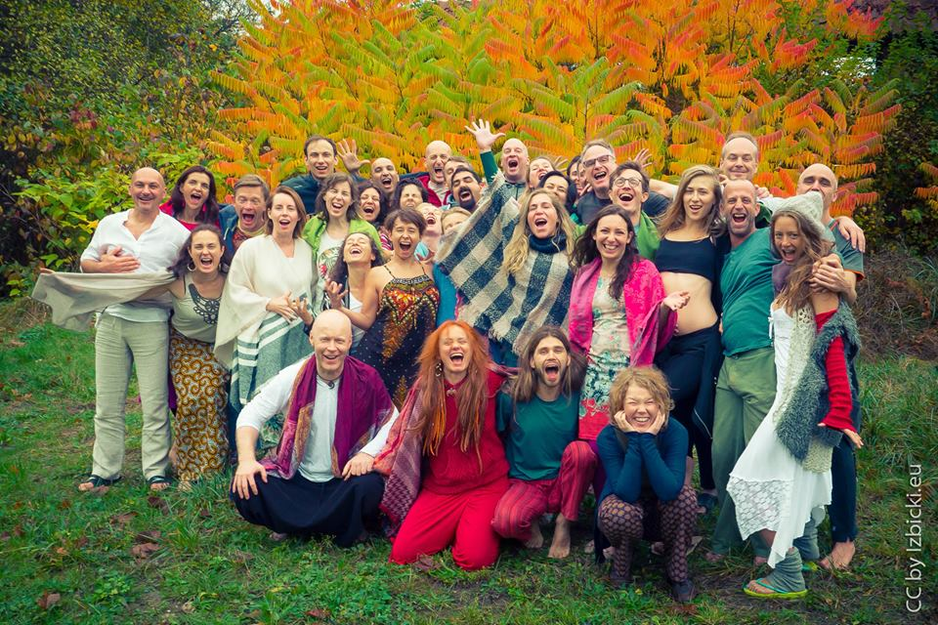

Zapraszamy na warsztat osoby, które są gotowe do pełnej przemiany życia. Jeśli jesteś gotowy/a, aby żyć w Wolnym Ciele, przebudzić Serce i uspokoić Umysł ten warsztat jest dla Ciebie.
Podczas ewolucji ludzkości, wokół naszej energii seksualnej nagromadziły się warstwy wstydu, strachu i winy. Siła życiowa wielu osób pozostaje zablokowana i zubożona przez nieświadome wzorce myślowe wynikające z głębokiego oddzielenia seksualności, miłości i obecności – podziału na ducha i materię. Dzisiejsze społeczeństwo jest niechętnie nastawione do przyjemności seksualnej, a wiedza na temat piękna, mocy i mądrości zarządzania i dzielenia się energią seksualną w celu manifestacji marzeń nie jest łatwo dostępna. Dotknięcie i uleczenie tego zranienia jest niezbędne, by powrócić do naszego naturalnego stanu bycia.
Na tym warsztacie, nauczymy się jak uwalniać przekonania, które nam nie służą i odzyskać suwerenność poprzez podłączenie się do najsilniejszej, twórczej energii, która istnieje w nas, aby zamanifestować nasze najgłębsze pragnienia serca.
Przyjmując własny cień, możemy odzyskać energię, która jest zamknięta w lękach i używać jej by pogłębiać relacje wewnętrzne i zewnętrzne. Doświadczymy różnic między energią męską i żeńską w nas, nauczymy się, jak połączyć je w świętej wewnętrznej jedności, ucieleśnić obecność. Dowiemy się, jak trzymać przestrzeń dla ciała emocjonalnego i ciała fizycznego w nowy, twórczy sposób. Kiedy znajdziemy się w stanie poza myśleniem, odkrywamy to, co jest pod obecną historią i możemy stworzyć połączenie z naszą prawdziwą jaźnią.
Zawarcie wewnętrznego małżeństwa pozwala nam wyjść z relacji współuzależnieniowych i tworzyć autentyczne, wzmacniające związki miłosne.

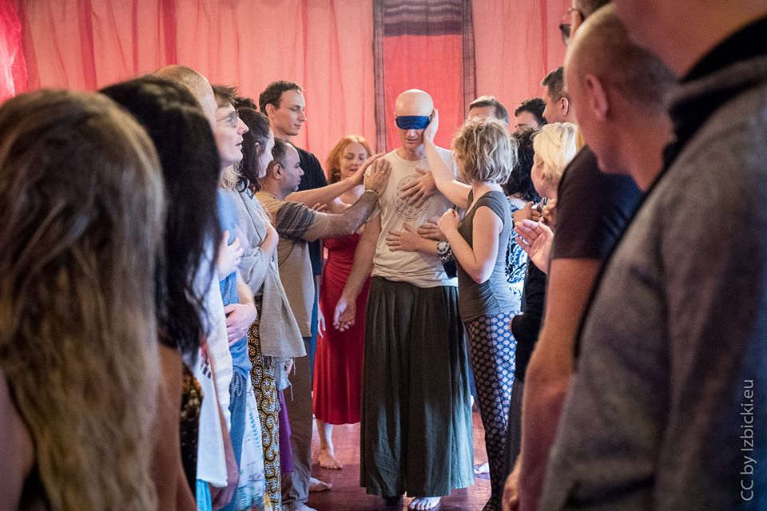
Zapraszamy cię do szukania swojego niepowtarzalnego przełomu i zamanifestowania tego, co sprawia, że twoje serce zacznie śpiewać.
Niektóre z tematów, które poruszymy podczas tego warsztatu:
• Uwolnienie strachu, wstydu i winy na temat swojego ciała i energii seksualnej.
• Różne techniki medytacji, aby uspokoić umysł i podnieść świadomość.
• Moc ciszy - odkrywanie wewnętrznego źródła.
• Ustalanie zdrowych granic i swobodne wyrażanie pragnień.
• Skuteczne techniki, uwalniania bólu z ciała fizycznego i ciała emocjonalnego.
• Techniki Oddechu Ognia przenoszące uwagę do wewnątrz i wspierające unikalne doświadczenia wewnętrzne.
• Wzmacniające, jasne i otwarte techniki komunikacji w tym NVC (porozumiewanie bez Przemocy).
• Jak stworzyć i utrzymać świętą przestrzeń.
• Sposoby, na podwyższenie własnej wibracji otwierające na odczuwanie swojego poziomu energii.
• Odkrywanie, kim jesteś poza myślami i osobowością.
• Przejście z relacji dramatycznej do autentycznej relacji wewnątrz i na zewnątrz.
• Doświadczenie wewnętrznego związku między ciałem, sercem i umysłem.
• Identyfikowanie sytuacji zapalnych w życiu i uczenie się, jak sobie z nimi radzić.
• Świadomość podstawowych wzorców myślowych i technik wychodzenia z nich, w celu doświadczania autentycznego ciała (obserwując naturalny przepływ ciała).
• Nauka metafizyki i świadome śnienie. Sposoby na integrację świadomego i podświadomego umysłu.
• Sztuka ucieleśniania (zdrowa osobowość służąca Tobie i światu) za pośrednictwem procesu przebudzenia.
Transformacja naszych centrów
Fizyczne - zanurzysz się w swoje wzorce fizjologiczne (nawyki), lecząc zakłócenia i blokady, tak, aby przywrócić naturalny przepływ energii chi (siła życia). Dowiedz się, jak połączyć się ponownie ze swoim ciałem i słuchać jego wrodzonej mądrości. Uwolnisz niską samoocenę i obejmiesz swoją wyjątkowość. Świętuj święty pojazd, którym jest twoje ciało fizyczne; wyjdź poza strach, wstyd i winę by odkryć swoją seksualność i wewnętrzną siłę.
Emocjonalne - Zbadamy, co zamyka twoje serce i wyzwala ciało emocjonalne oraz jakie są Twoje emocjonalne wyzwalacze. Jaki jest związek między uwagą i otwartym sercem. Poznasz różne techniki uwalniania starej zastałej energii emocjonalnej i dowiesz się, jak wrócić do otwartej przestrzeni serca. Otrzymasz narzędzia, aby połączyć się z intuicją i odkryjesz, co sprawia, że twoje serce śpiewa.
Mentalne - Dowiemy się, jaki jest twój stan umysłu; Czy to ty używasz swoich myśli czy też one korzystają z ciebie. Odkryjesz, jak uwolnić swoją świadomość od identyfikacji z ciągłym strumieniem powtarzalnych, negatywnych i samoograniczających myśli. W stanie głębokiej medytacji dowiesz się, kim jesteś poza tym, co myślisz. Jak można zobaczyć wewnętrzne wzorce myślenia i przekształcenie je w zadawanie właściwych pytań.
Duchowe - Co jest święte, gdzie jest źródło intuicji, jak doświadczamy ceremonii, jak zagłębić się w tajemnicy, jak odkryć ciało energetyczne, dlaczego tu jesteśmy.....
Jest to okazja, by przeżyć niezwykłą podróż, która łączy wiedzę z całego świata w specjalnym transformującej warsztacie, który będzie miał trwały wpływ na relacje z każdym, na kim ci zależy, ale przede wszystkim z samym sobą.
Jeśli jesteś gotowy/a, aby żyć jako człowiek przebudzony z otwartym sercem - Zapraszamy cię.
Warsztat ten jest przeznaczony dla osób zaawansowanych w pracy z ciałem i swoją seksualnością. Może obejmować pracę z nagością i cielesnością. Dla singli i par.
Warsztat jest tłumaczony z języka angielskiego na polski!

SHACHAR CASPI
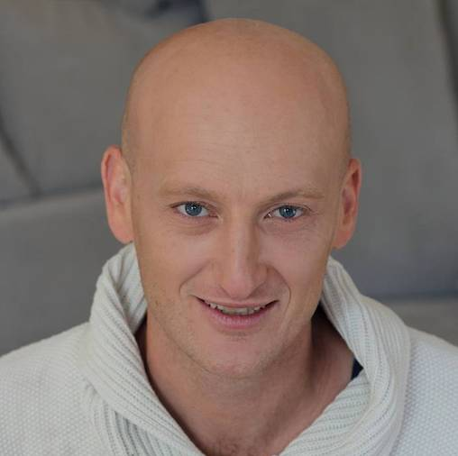
Nauczyciel medytacji i świętej seksualności, Daka i przewodnik poszukiwań ezoterycznych i wewnętrznego odosobnienia. Nauczyciel w wielu krajach świata w szkołach ISTA (International Schools of Temple Arts – Międzynarodowych Szkołach Sztuk Świątynnych). Założył organizację „Less is More” (Mniej znaczy więcej), która szkoli firmy i organizacje jak usprawnić procesy myślowe, zwiększać koncentrację i wydajność.
Po siedmiu latach pracy jako dowódca jednostki w izraelskiej Air Force Commando Unit, Shachar stworzył sieć sprzedaży kawy na Bałkanach. Zdawszy sobie sprawę, że nie znalazł odpowiedzi, których szukał, udał się w podróż, aby odkryć, kim naprawdę jest. W 2010 roku pojechał do Gwatemali, gdzie 2 lata studiował w „The Piramid Del Ka” – egipskiej tajemnej szkole, specjalizującej się w świadomym śnieniu, medytacji i studiach Kabały. Podczas tego poszukiwania, doświadczył długich okresów izolacji i podjął intensywne, 40- i 90-dniowe odosobnienia w milczeniu, podczas których odkrył znaczenie bezpośredniego podłączenia z siłą życiową i wewnętrznym głosem.
Shachar zaprasza do rozszerzania swojej świadomości i wejścia na prawdziwą ścieżkę serca, która istnieje w każdym z nas. Doświadcz, jak połączyć swoją Kundalini (energię seksualną) z kosmosem (obecnością) w przestrzeni swojego serca.
www.shacharcaspi.com

SZKOŁA ART OF LOVE

The Art of Love założył Shachar Caspi w 2010, początkowo oferując weekendowe warsztaty z serii „Art of Love”. Zajęcia prowadził w Turcji, Belgii, Gwatemali, w Chinach, Izraelu i w Polsce. Następnie dołączył siedmiodniowe seminarium: „The Art of Love Intensiv”. Gdy zapotrzebowanie na The Art of Love, w różnych częściach świata, stało się bardzo duże, zaczął intensywne szkolenia nowych nauczycieli – wcześniej sprawdzonych i obdarzonych zaufaniem. Teraz zespół tworzy czworo nauczycieli, a The Art of Love stał się nazwą szkoły, oferującej warsztaty weekendowe oraz dwa dłuższe seminaria (pięcio lub siedmiodniowe). Dla podtrzymania tego ruchu w świecie, w lutym 2016 r. absolwenci wszystkich dotychczasowych warsztatów The Art of Love zaproszeni są na spotkanie w Izraelu.
Szkoła Art of Love zaprasza do rozszerzania swojej świadomości i wejścia na prawdziwą ścieżkę serca.
RELACJE PO WARSZTATACH AR OF LOVE:
Art of Love, Izrael 08.2014
Warsztat uratował mi życie.Twoja zdolność dotykania najmniejszych rzeczy i zrozumienie podstaw istoty ludzkiej było tak dokładne i głębokie. Warsztat poprowadził mnie do oświecenia i wewnętrznego zrozumienia w sposób, którego nigdy wczesniej nie doświadczyłam. Jestem wdzięczna za indywidualne podejście, dzisiaj przeskakuję skały poza strach i spełniam moje najgłębsze pragnienia. Dziękuję bardzo. Eti
Art of Love, Belgia 03.2015
Jeden z najlepszych i najbardziej intensywnych warsztatów, w jakich wzięłam udział. Przede wszystkim to był czas wielkiego uzdrowienia. Z twoją pomocą Shachar, uzdrowiłam moje narodziny. Energie zablokowane w biodrach przez ostatnie dwa lata, powodujące nie tylko emocjonalny, ale także już ból fizyczny, mogły poruszyć się i transformować. Dzięki temu zaledwie dwa tygodnie po warsztatach - mogę pomagać w pięknym domu narodzin, bez smutku, żalu, bez bólu, tylko z miłości i wdzięczności. Był to też czas na spotkanie się, uznanie kobiecej i męskiej części mnie i na zainicjowanie lepszego kontaktu pomiędzy nimi. Podczas tego weekendu spotkałam wspaniałych ludzi, oraz dostałam narzędzia, aby znaleźć odpowiedzi na pytania, które krzyczały już we mnie zbyt długo, dałam sobie kilka ważnych obietnic, które już poprawiają moje życie. Z Miłością, Eliya
Art of Love, Turcja 04.2015
Wow :) Jestem bardzo zadowolony, że przyjechałeś do Turcji, aby poprowadzić ten wspaniały warsztat. Cały weekend widziałem lustra i nurkowałem w głąb siebie. Dzięki twojej silnej męskiej obecności i Twojej radosnej i mądrej kobiecej stronie mogłem naprawdę zaufać i poddać się. Dziękujemy za stworzenie i dzielenie się tym pięknym i potężnym warsztatem.Dużo miłości,Didam
Sztuka miłości, Izrael 02.2015
Piszę w imieniu mnie i mojego ukochanej partnerki Olgi. Olga doświadczyła ze mną magii w ciągu tych ostatnich kilku dni.To było bardzo otwierające oczy i serce, bardzo proste, a jednak potężne i pełne emocji, miłości i akceptacji siebie doświadczenie. Wyszliśmy z warsztatu, jako nowi ludzie, bez wątpienia lepsi niż wcześniej, bardziej pełni i bardziej rozumiejący siebie i tych, którzy dzielą z nami nasze życie i różne części wewnątrz nas. Otrzymaliśmy od ciebie, Shachar, dużo miłości, uwagi, ciepła i szacunku. Dziękuję bardzo, kochamy cię, Alex
Art of Love, Belgia 03.2015
Przypadek nie istnieje. Właściwy czas, miejsce i warsztat .... Piękna spontaniczna mieszanka wrażliwości i trzymania przestrzeni przez mężczyznę. To miłe doświadczenie. To nie tylko warsztaty, to sposób na życie. To jest to "więcej", które nam dajesz. Dziękuję, Christal

DATA: 18-24.VI. 2018
ROZPOCZĘCIE: 18.VI o godz. 18 kolacją (poniedziałek)
ZAKOŃCZENIE: 24.VI o godz. 14 po obiedzie (niedziela)
MIEJSCE: Ośrodek Rozwoju Osobistego i Duchowego „Tu i Teraz”, Nowe
Kawkowo www.tuiteraz.eu

CENA WARSZTATU: 1400 zł
RABATY:
      - Cena Early Bird przy wpłacie zaliczki do 1.V wynosi 1200 zł
      - Cena dla uczestników poprzednich zaawansowanych warsztatów Art of Love S. Caspiego wynosi 950 zł
      - Cena dla uczestników poprzednich weekendowych warsztatów Art of Love wynosi 1100 zł

CENA POBYTU: wyżywienie 70 zł dziennie ( 3 posiłki wegetariańskie)
noclegi- w zależności od standardu od 32 zł do 85 zł za noc

UWAGA: ośrodek sprzedaje wyłącznie całe pakiety pobytowo/ żywieniowo/
warsztatowe (nie ma możliwości rezygnacji z posiłków ani
noclegów)

KONTAKT: www.tuiteraz.eu, kawkowo@tuiteraz.eu
biuro: 0662759576
Jacek Towalski 0602219382,
Maja Wołosiewicz - Towalska 0606994366,

ZAPISY:
- Konieczna rejestracja mailowa na adres kawkowo@tuiteraz.eu (z podaniem imienia i nazwiska, numeru telefonu, daty i tytułu wydarzenia);
- Dopiero po otrzymaniu maila potwierdzającego i wyborze noclegu, prosimy o wpłatę zaliczki w ciągu tygodnia od zgłoszenia.
- Brak wpłaty zaliczki w ciągu 7 dni anuluje rezerwację za warsztat i pobyt ! Prosimy nie wpłacać pieniędzy dopóki nie zostanie potwierdzone mailowo wpisanie na listę uczestników!
- Wpłata zaliczki jest równoznaczna z akceptacją regulaminu ośrodka (otrzymanego mailem po zgłoszeniu);
- Zaliczkę za pobyt w wysokości 270 zł prosimy wpłacać na konto Ośrodka Rozwoju Osobistego „Tu i Teraz” z podaniem imienia i nazwiska oraz opisem: „zaliczka za pobyt 18-24.VI.2018”.

Tu i Teraz Numer konta:
92 1020 3541 0000 5502 0206 3410
BANK PKO BP
Dla przelewów zagranicznych:
BIC (Swift): BPKOPLPW
IBAN: PL92 1020 3541 0000 5502 0206 3410
Zaliczka jest zwrotna tylko w ciągu dwóch tygodni od momentu wpłaty na konto ośrodka!
W razie zwrotu zaliczki ośrodek potrąca 20 zł na opłaty manipulacyjne.
Zaliczka nie może być przełożona na inny warsztat.

